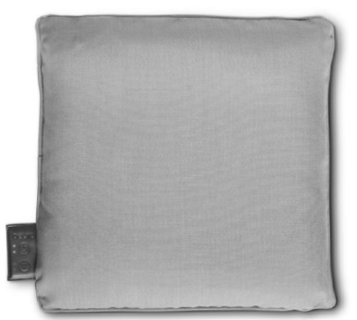

 **Pažljivo pročitajte ovo uputstvo za upotrebu i sačuvajte ga. Učinite ga dostupnim drugim korisnicima i zabilježite informacije koje sadrže.**



**UPOZORENJE**

* Ovaj uređaj mogu koristiti djeca preko starosti od 8 godina i osoba sa smanjenim fizičkim, senzornim ili mentalnim vještinama, pod uslovom da su pod nadzorom ili su dobili instrukcije kako bezbjedno koristiti uređaj i u potpunosti su svjesni posljedičnih rizika upotrebe.
* Uređaj je namijenjen samo za kućnu upotrebu
* upotrebu, ne za komercijalnu upotrebu.
* Djeca se ne smiju igrati uređajem.
* Čišćenje i korisničko održavanje ne smiju obavljati djeca osim ako nisu pod nadzorom.
* Ako je priključni kabal ovog uređaja oštećen, uređaj se mora odložiti.
* Ni u kom slučaju ne treba otvarati ili sami popravljati uređaj. Bilo kakav kvar uzrokovan vanjskim djelovanje će poništiti garanciju.
* Nemojte umetati nikakve predmete u otvore uređaja ili u pokretne dijelove. Osigurajte da se pokretni dijelovi mogu slobodno kretati u svakom trenutku.
* Nemojte pritiskati ili zaglavljivati ​​bilo koji dio tijela posebno prste, između pokretnih masažni elementa ili njihovih držača u uređaju.

**SADRŽAJ:**

1. Uključeno u dostavu

2. Znakovi i simboli

3. Namjena

4. Upozorenja i sigurnosne napomene

5. Opis uređaja

6. Prva upotreba

7. Upotreba uređaja

8. Čišćenje i održavanje

9. Mogući problemi

10. Odlaganje

11. Tehničke karakteristike

**1. UPOZORENJA I SIGURNOSNE NAPOMENE**



Ovaj uređaj je namijenjen za masažu pojedinih dijelova tijela. Ne može zamijeniti medicinski tretman. Nemojte koristiti masažer ako se jedno ili više od sljedećih upozorenja odnosi na vas. Ako niste sigurni da li je masažer prikladan za vas, konsultujte se sa svojim ljekarom.

• Nemojte koristiti uređaj ako nosite pejsmejker.

• Nemojte koristiti uređaj za masiranje područja oko srca.

• Nemojte koristiti uređaj na otečenim, opečenim, upaljenim dijelovima tijela ili ozlijeđenoj koži.

• Nemojte koristiti uređaj na posjekotinama, kapilarama, proširenim venama, akne, kuperoza,

herpes ili druge kožne bolesti.

• Nemojte koristiti uređaj tokom trudnoće.

• Nemojte koristiti uređaj na licu, larinksu, u stidnim područjima ili drugim posebno osjetljivim

dijelovima tijela.

• Nemojte koristiti uređaj za masažu stopala.

• Nemojte koristiti uređaj dok spavate.

• Nemojte koristiti uređaj na životinjama.

• Nemojte koristiti uređaj nakon konzumiranja lijekova ili alkohola

• Nemojte koristiti uređaj u vozilu.

***Trebalo bi da se konsultujete sa svojim ljekarom prije upotrebe uređaja, posebno:***

• ako patite od teške bolesti,

• ako imate bilo kakav impantant u tijelu,

• ako patite od tromboze,

• ako bolujete od dijabetesa,

• ako patite od bilo koje druge bolesti kojoj se ne zna uzrok.

Uređaj je namijenjen samo za svrhu opisanu u ovom uputstvu za upotrebu. Proizvođač nije odgovoran za nastalu štetu od nepravilne ili nemarne upotrebe. Uvjerite se da masažer, kontrolna ploča, mrežni adapter i kabel nisu i ne mogu doći u kontakt sa vodom, parom ili drugim tečnostima. Stoga, samo koristite uređaj u suhim prostorijama (npr. nikada u kadi, sauni). Nikada nemojte podizati uređaj koji je pao u vodu. Odspojite mrežni utikač odmah. Nemojte izlagati uređaj ili nejgove dijelovi udarcima.



**Popravke**

• Nikada ne pokušavajte da popravite uređaj sami!

• Samo stručno osoblje smije raditi popravke na električnim uređajima. Ni u kakvim okolnostima ne treba otvarati ili sami popravljati uređaj. Nepravilne popravke mogu dovesti korisnike u

značajnu opasnost. Za popravke, molimo da se obratite korisničkoj službi ili ovlaštenom servisu.

• Unutrašnji patent, zatvarač, masažera ne smije se otvarati. To se koristi samo iz tehničkih proizvodnih razloga.



**Rizik od požara**

Može postojati opasnost od požara ako se uređaj koristi na nepravilan način ili se uputstvo za upotrebu zanemaruje.

Masažerom se stoga mora upravljati na sljedeći način:

• Nikada nemojte koristiti uređaj ispod pokrivača, kao što je ćebe, jastuk itd.

• Nikada nemojte koristiti uređaj u blizini benzina ili drugih lako zapaljivih materija.



**Rukovanje**

• Uređaj se mora isključiti i isključiti iz napajanja nakon svakog korištenja i prije čišćenja, osim kada ga je potrebno napuniti.

• Nemojte stavljati punu težinu (sjedeći, ležeći ili stojeći) na pokretne dijelove uređaja ili postavljati bilo kakve predmete na uređaj.

• Ne izlažite uređaj visokim temperaturama.



Napomene o rukovanju baterijama

• Ako tečnost iz ćelije baterije dođe u kontakt sa kožom ili očima, isperite zahvaćena područja vodom ili potražite medicinsku pomoć.

• **Opasnost od gušenja**! Mala djeca mogu progutati i ugušiti se baterijama. stoga,

držite baterije van domašaja male djece!

• Ako je baterija procurila, stavite zaštitnu opremu, rukavice za odlaganje uređaja.

• Zaštitite baterije od previsoke toplote.

• **Opasnost od eksplozije!** Nikada ne bacajte baterije u vatru.

• Nemojte rastavljati, cijepati ili lomiti baterije.

• Kako bi se postigao što duži vijek baterija potpuno napunite baterije najmanje 2 puta godišnje.

• Uvijek isključite uređaj prije punjenja.

• Baterije moraju biti pravilno napunjene prije upotrebe. Uputstva proizvođača i specifikacija

u ovom uputstvu za upotrebu i pravilno punjenje mora se obratiti posebna pažnja.

**2. UKLJUČENO U DOSTAVU**

Provjerite je li vanjski dio kartonske ambalaže za dostavu netaknut i napravite provjeru da li je sav sadržaj uključen u isporuku. Prije upotrebe, uvjerite se da nema vidljivih oštećenja na uređaju ili priboru i da je sav ambalažni materijal uklonjen. Ako sumnjate, nemojte koristiti uređaj i kontaktirajte vašeg prodavca ili navedenu adresu Službe za korisnike.

1 Masažni jastuk na baterije sa funckijom grijanja

1 adapter za napajanje

1 periva navlaka za jastuk

1 set ovih uputstava za upotrebu

**3. ZNAKOVI I SIMBOLI**

U uputstvu za upotrebu i na tipskoj pločici pojavljuju se sljedeći simboli

|  |  |  |  |
| --- | --- | --- | --- |
|  | Upozorenje koje ukazuje na opasnost od ozljeda ili štete po vaše zdravlje |  | Ukazuje na potencijalno nadolazeću opasnost.  Ako se ne izbjegne može rezultirati lakše povrede |
|  | Ukazuje na neposrednu opasnost. Ako se ne izbjegne  rezultirat će smrću ili ozbiljnim posljedicama i povredama. |  | Pročitajte uputstvo |
|  | Ukazuje na potencijalno štetnu situaciju. Ako se ne izbjegne, sistem ili nešto u njegovoj blizini može biti oštećeno. |  | Perite na maksimalnoj temperaturi od 30°C  Veoma nježno pranje |
|  | Informacije o proizvodu  Napomena o važnim informacijama |  | Oznaka za identifikaciju pakovanja materijal.  A = skraćenica materijala,  B = broj materijala:  1–7 = plastika,  20–22 = papir i karton |
|  | CE označavanje  Ovaj proizvod zadovoljava zahtjeve  važećeg evropskih i nacionalnih direktiva. |  | Odlaganje u skladu sa  Električnim i elektronskim otpadom  Direktiva EZ za opremu (WEEE) |
|  | Proizvođač |  | Odložite ambalažu na ekološki način |
|  | Proizvodi dokazano zadovoljavaju |  | Uređaj klase zaštite II  Uređaj je dvostruko izolovan i |
|  | Odvojite proizvod i ambalažu i odložiti ih  u skladu sa lokalnim propisima. |  | Za kućnu upotrebu |
|  | Ujedinjeno Kraljevstvo Conformity Assessment Mark |  | Nemojte izbjeljivati |
|  | Ne bacajte baterije  koji sadrže štetne materije  u kućni otpad |  | Ne sušite u mašini za sušenje veša |
|  | **Direktna struja**  Uređaj je pogodan za upotrebu samo sa jednosmernom strujom |  | Simbol uvoznika |
|  | Ne peglajte |  | Zaštićen od čvrstih stranih predmeta 12,5 mm prečnika i veće |
|  | Nemojte hemijski čistiti |  | Sigurnosni izolacijski transformator, otporan na kratki spoj |
|  | Prebacivanje mrežnog adaptera |  | Polaritet DC napajanja |
|  | Nivo energetske efikasnosti 6 |  | Nominalna temperatura  Maksimalna radna temperatura |
|  | Nemojte koristiti mrežni adapter ako je utikač oštećen |  | Ne smiju ga koristiti vrlo mala djeca (0-3 godine). |
|  | Nemojte umetati igle! |  |  |

**4. OPIS UREĐAJA**

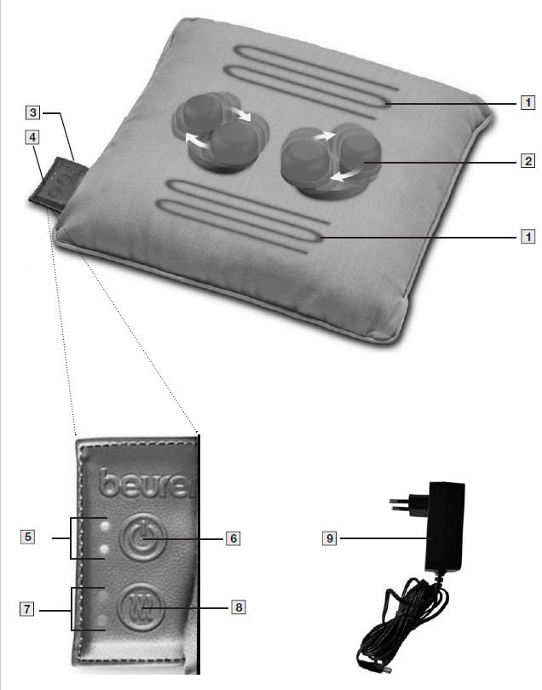Skica uredjaja nalazi se na prvoj stranici

|  |
| --- |
| **1** **Površina za grijanje** |
| **2 Masažne glave – rotirajuće** |
| **3 Konektor za adapter** |
| **4 Kontrolna ploča** |
| **5 Indikator brzina (2 LED) lampica**  Tokom rada  Jedna lampica svijetli zeleno = niža brzina  Dvije lampice svijetle zeleno = veća brzina  Tokom punjena  LED lampe trepere plavo = baterija 0-50%  Jedna LED lampa treperi plavo = baterija 51-99%  Obje LED lampe svijetle plavo = baterija puna 100% |
| **6 ON / OFF dugme** |
| **7 Indikator grijača**  Jedna LED lampa svijetli crveno = nizak nivo toplote  Dvije LED lampe svijetle crveno = veći nivo toplote |
| **8 Dugma za pokretanje funkcije grijanja** |
| **9 Napojni adapter** |

**5. PRVA UPOTREBA**

**Prva upotreba/punjenje baterije**

Prije korištenja uređaja po prvi put, napunite ga za minimalno 2:50 h. Da biste to učinili, postupite na sljedeći način:

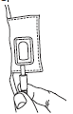1. Uklonite sav materijal za pakiranje iz uređaja.

2. Provjerite da li postoje oštećenje uređaja, mrežnog adaptera ili kabla.

3. Uključite isporučeni mrežni adapter **9** u električnu mrežu, priključak adaptera **3** sa strane i u odgovarajući konektor. LED diode na indikatoru brzine **5** će se prikazati trenutni nivo baterije.

LED lampa treperi plavo naizmjenično = nivo baterije 0-50%

Jedna LED lampa svijetli, jedna treperi plavo = nivo baterije 51-99%

Obje LED lampe svijetle stalno plavo = nivo baterije 100%

4. Čim dvije LED lampe indikatora brzine **5** zasvijetle stalno plavo, izvadite mrežni adapter **9** iz utičnice. Baterija je sada potpuno napunjen. Baterija će trajati cca. 2 sata od kada je potpuno napunjena. Čim indikator brzine **5** počinje da treperi plavo, morate napuniti uređaj; inače to će automatski ugasiti uređaj.

 **Uređaj dolazi sa funkcijom automatskog isključivanja. To znači da se uređaj isključuje a automatski nakon 15 minuta rada**.



• Nemojte više koristiti funkciju masaže na masažeru od 15 minuta. Duže masaže mogu dovesti do pretjerane stimulacije mišića, stvarajući napetost umjesto opuštanja.

• Nemojte silom ili zaglavljivati ​​bilo koji dio svog tijela, a posebno svoja stopala, šake i prste, između rotirajućih masažnih glava ili njihovih držača u uređaju.

**Područja masaže**

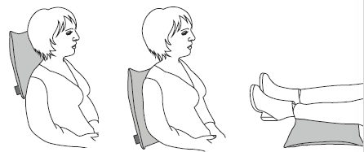

Leđa: gornji dio leđa Leđa: donji dio leđa Masaža nogu

**UKLJUČIVANJE UREĐAJA/ODABIR NIVOA INTENZITETA**

1. Pritisnite i držite tipku ON/OFF **6** na 2 sekunde. Zelena i crvena lampa počinju svijetliti. Uređaj je sada u stanju pripravnosti.

2. Kratko pritisnite tipku ON/OFF **6** za uključivanje uređaja. Lampica indikatora brzine **5** počinje svijetliti zeleno. Masažne glave se počinju rotirati.

3. Za prebacivanje između razina intenziteta, kratko pritisnite tipku ON/OFF .

4. Pritisnite dugme za grijanje **8** da biste uključili funkciju grijanja. Indikator toplote **7** će početi da svijetli crveno. Funkcija grijanja može se koristiti i bez masaže. Kratkim pritiskom na dugme **8**, možete birati između:

*Niska temperatura (1 crvena LED) -> Visoka temperatura (2 crvene LED diode).*

5. Najprije samo pažljivo pritisnite dio tijela koji želite masirati uz jastuk za masažu. Zatim pažljivo provjerite da li je masažni položaj udoban za vas. Sada postepeno svojom tjelesnom težinom prema jastuku za masažu podešavate stepen jačine masaže. Masaža bi trebala biti ugodna i opuštajuća u svakom trenutku. Ako je masaža bolna ili neprijatnoa, zaustavite masažu ili promjenite položaj ili

kontaktni pritisak.

6. Za gašenje uređaja, pritisnite i držite dugme ON/OFF **6** na 2 sekunde. LED diode na kontrolnoj jedinici **4** će se ugasiti.

**6. ČIŠĆENJE I ODRŽAVANJE**

**Čišćenje**



• Uvijek isključite mrežni adapter iz utičnice i isključite ga iz uređaja prije bilo kakvog čišćenja.

• Očistite uređaj koristeći samo navedene metode. Tečnost ni pod kojim okolnostima ne smiju da prodiru u uređaj ili opremu.

• Male mrlje se mogu ukloniti krpom ili vlažnom spužvom, i malo tečnog deterdženta. Nemojte koristiti sredstva za čišćenje na bazi rastvarača.

• Nemojte ponovo koristiti uređaj dok se potpuno ne osuši.

• Kada mijenjate poklopac, pazite da ne povlačite upravljačku jedinicu jer bi je to moglo oštetit.

• Navlaka koja se može skinuti može se prati u mašini na 30°C. Molimo da obratite pažnju na simbole za pranje i čišćenje na etiketi ušivenoj na navlaci.

• Nemojte ponovo koristiti uređaj dok sve komponente nisu u potpunosti suhe.

**Čuvanje**

Ako ne planirate koristiti uređaj na duži vremenski period, mi preporučujemo da ga pohranite u originalnom pakovanju u suhom okruženju i osigurajte da druge stvari neće izvršiti pritisak na uređaj.

Možete koristiti bilo koju navlaku dimenzija: 4x40 cm za uređaj.

**7. MOGUĆI PROBLEMI**

|  |  |
| --- | --- |
| **Problem** | Masažne glave se rotiraju previše sporo |
| **Rješenje** | Prevelik pritisak na masažne glave, smanjiti pritisak. |

|  |  |
| --- | --- |
| **Problem** | Masažne glave se ne pomjeraju, baterija prazna |
| **Rješenje** | Napuniti bateriju ili uključiti mrežni adapter |

**8. ODLAGANJE**

**Odlaganje baterija**

Moraju biti prazne, potpuno prazne baterije odložiti u posebno za to predviđeno mjesto na reciklažnim mjestima. Zakonski ste obavezni odložite baterije.

Kodovi ispod su odštampani na baterijama koji sadrže štetne materije:

Pb = baterija sadrži olovo

Cd = baterija sadrži kadmijum

Hg = baterija sadrži živu

Neispravne ili iskorištene baterije moraju se reciklirati u skladu sa Direktivom 2006/66/EC i amandmana na iste. Vratite baterijeni/ili uređaj koji koristi objekte za sakupljanjen obezbeđeno.

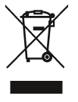Iz ekoloških razloga, nemojte odlagati uređaj u kućni otpad na kraju Njegovog radnog

vijeka. Odložite uređaj na odgovarajuće mjesto ili lokalno mjesto za prikupljanje ili

reciklažu u vašoj zemlji. Posmatrajte lokalne propise o odlaganju materijala. Odložite

uređaj u skladu sa tim sa EC direktivomza otpadnu električnu i elektronsku opremu

(WEEE).Ako imate bilo kakvih pitanja, obratite se nadležnim lokalnim vlastima. Za

odlaganje otpada. Možete dobiti lokaciju sabirnih mjesta za stare uređajemod lokalnih ili opštinskih vlasti, lokalnih kompanija za odlaganje otpada

**9.TEHNIČKE KARAKTERISTIKE**

|  |  |
| --- | --- |
| **Napajanje:** | **100 – 240 V 50/60 Hz; 1.3 A 14.0 V 2.0A; 28.0 W** |
| **Prosječna efikasnost tokom rada:** | **≥86.74 %** |
| **Efikasnost na malom opterećenju:** | **≥ 80.83 %** |
| **Potrošnja energije bez opterećenja** | **≤ 0.09W** |
| **Dimenzije:** | **Cca 40 x 40 x 11 cm** |
| **Težina:** | **Cca 185 g** |
| **Baterija:**  **Kapacitet**  **Nominalni napon**  **Oznaka** | **2200 mAh**  **11.1 V**  **Lithium-ion** |

